2025年德国曼海姆吉他展览会
邀 请 函
2025年德国曼海姆吉他展览会（Guitar Summit）

展会时间：9月26日-28日
展会地点：曼海姆Rosengarten会议中心
展览周期：每年一届
展览面积：10,000平方米
展会时间：9月26日-27日 11:00-19:00
9月28日 11:00-17:00

展品范围:原声吉他、古典吉他、电吉他、贝斯、尤克里里及相关配件

博览会及市场概况：
德国曼海姆吉他展览会创办于2017年，现已发展成为欧洲最大的吉他展览会。该展会由GITARRE&BASS杂志的编辑团队创立，展览会100%专注于吉他、贝斯、效果器和与之相关的产品，是行业内品牌展示的重要平台。2024年展会现场吸引了众多的制造商、消费者、音乐家、演奏家以及音乐爱好者，共同对手工乐器的热爱，将他们聚集在一起。展会的参观者来自德国、英国、法国、意大利、西班牙等国家。2025年展会将是第8届，是行业内最专业最具影响力的国际乐器展览会之一。
根据德国乐器制造商协会公布的数字，2023年全德国56家大型乐器制造商的营业额超过了5亿欧元（约合39.055亿人民币），创下了新的纪录。这从侧面反映了德国乐器市场的强劲需求。作为乐器市场的重要组成部分，吉他市场在德国同样表现出色。德国吉他消费市场具有巨大的增长潜力，随着音乐教育的普及和人们对音乐艺术的热爱不断增加，市场需求将持续扩大。同时，随着技术的不断进步和消费者需求的多样化，中国的吉他制造商也有更多的机会推出创新产品来满足市场需求。
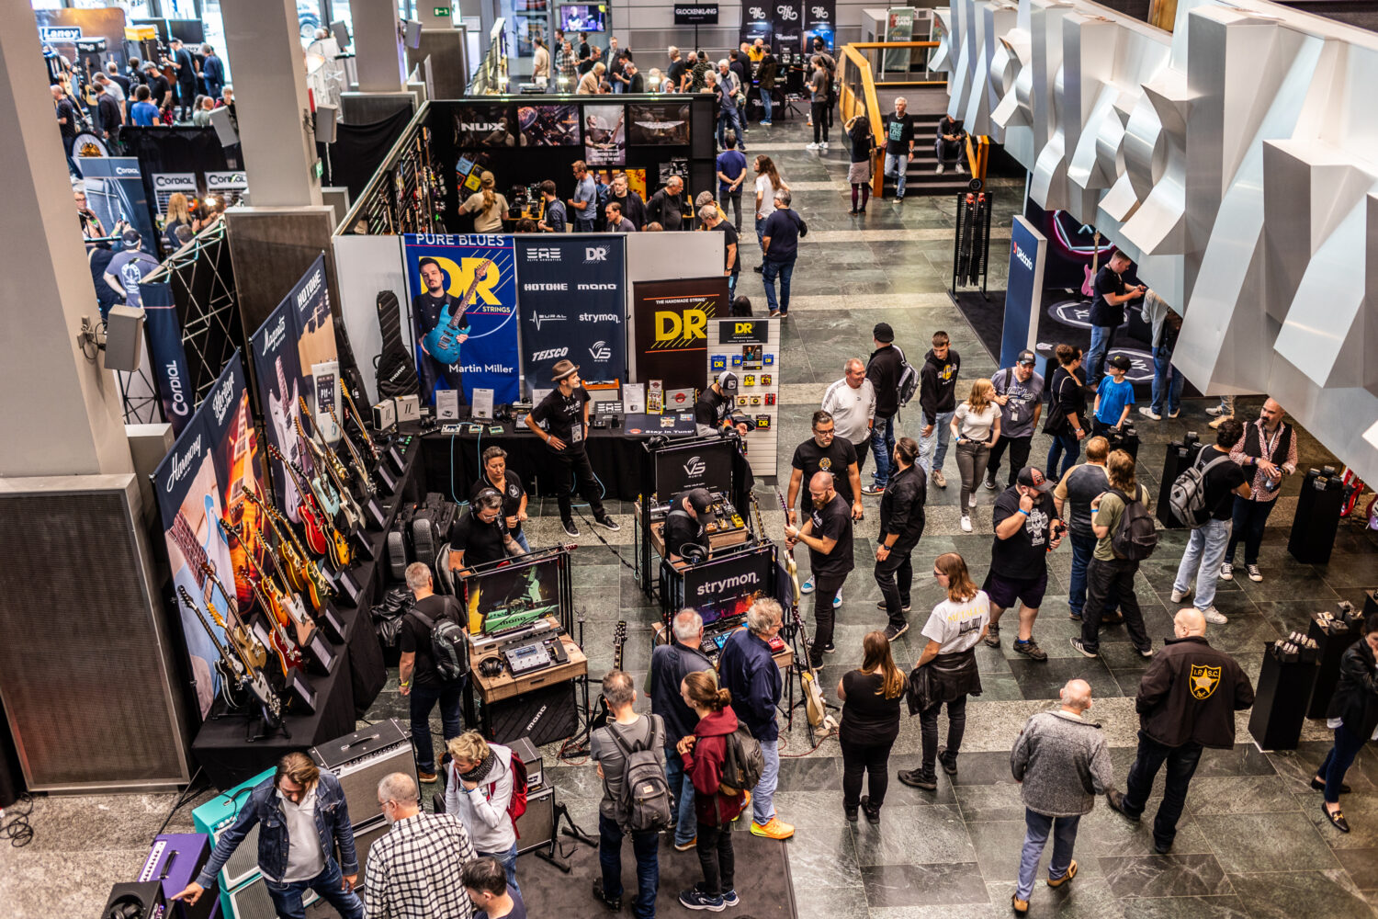
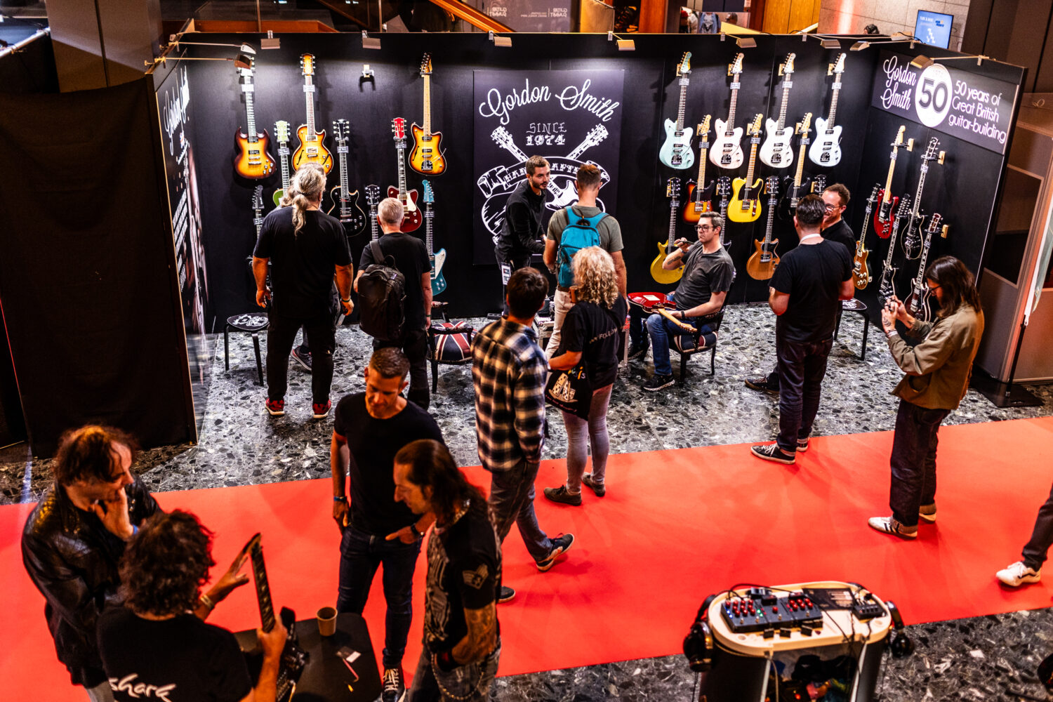

中展公司组展情况：
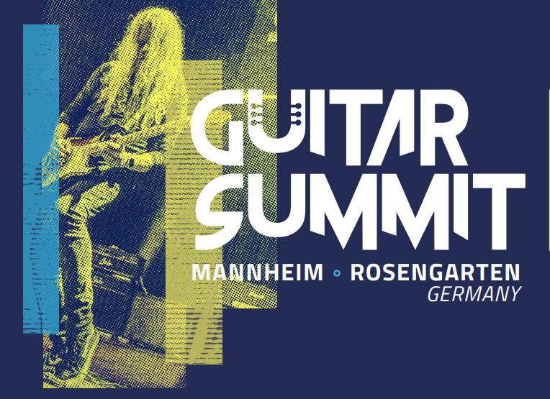
中展集团-北京华港展览有限公司/北京中展海外展览有限公司作为乐器及灯光音响行业国际展会中国首批正式组团单位之一，自2004年开始组织行业中国企业赴境外参展，历年来团组规模都居业界之首。已多次成功组团参加了世界知名的乐器及灯光音响行业国际展会，如美国阿纳海姆国际乐器灯光音响展、德国法兰克福专业舞台灯光音响展、印度灯光音响展、菲律宾灯光音响展、巴西乐器及灯光音响展、俄罗斯乐器及灯光音响展、意大利国际乐器展、印尼雅加达灯光音响展等。
我司致力于组织国内优质企业开拓海外市场，以专业、高效、创新的服务理念，为企业提供优质的参展服务。
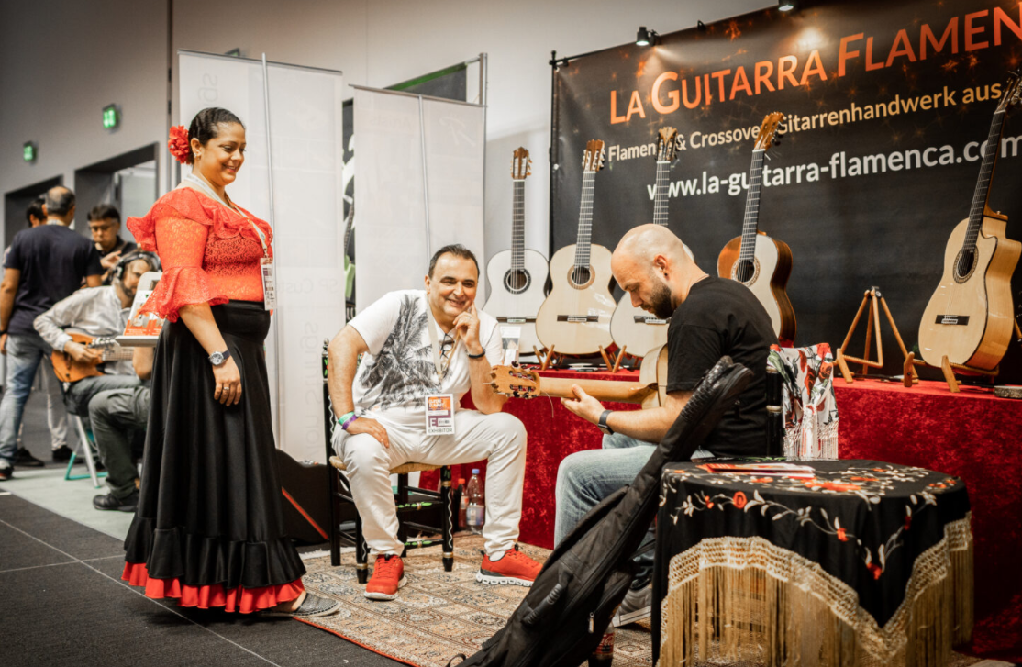
我公司组团参展费用预算如下：
摊位费：22500元/9平方米（包含光地展位费，不含搭建费）
角摊位费：2500元/角
会员费：2500元/企业（含邀请函及进馆证申请）
展期人员费（不含机票）：14800元/人
签证代办费：1500元/人
展品运输费：实报实销
机票预算：约9000元/人

参展方式：
收到邀请后，请务必于2025年3月1日以前将《参展合约》加盖公章后扫描发送至我司具体联系人，并预交定金10,000元人民币/9平米摊位，我司在收到参展申请表和定金后将陆续下文通知其他相关事宜。
联系方式：
项目 | 联系人 | 电话 | 电子邮件
销售组 | 左佳静 | 0312-3329701 | ciecbd15@ciec.com.cn
销售组 | 耿常梅 | 0312-3329801 | ciecbd09@ciec.com.cn
销售组 | 陈单单 | 0312-3339673 | chendandan@ciec.com.cn
销售组 | 马乐乐 | 0312-3339570 | malele@ciec.com.cn
项目组 | 张佳琪 | 010-84600567 | zhangjiaqi@ciec.com.cn
负责人 | 吴静芸 | 010-84600377 | wujingyun@ciec.com.cn
网 址： www.ciec-overseas.com www.ciec-expo.com
地 址： 北京北三环东路6号中国国际展览中心综合服务楼一层 100028

